一、模型处理

1. 添加模型到Unity场景中

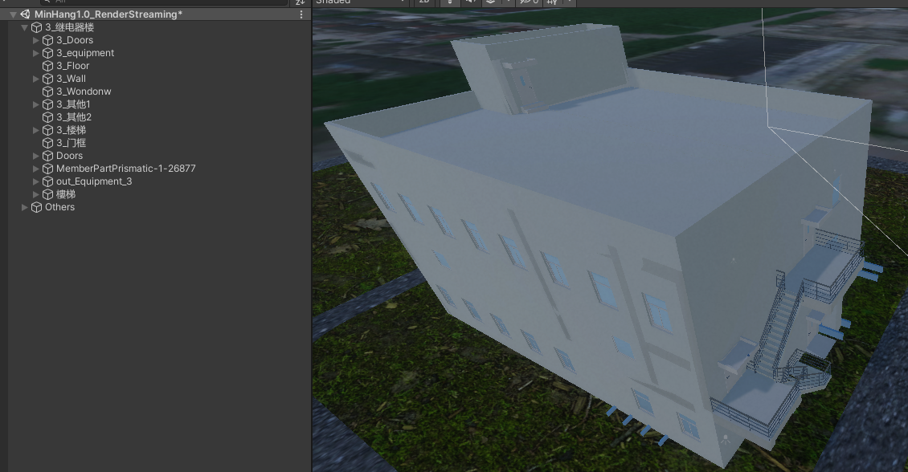

1. 添加脚本。

给基本模型区域（建筑或者楼层）加上BuildingModelInfo脚本

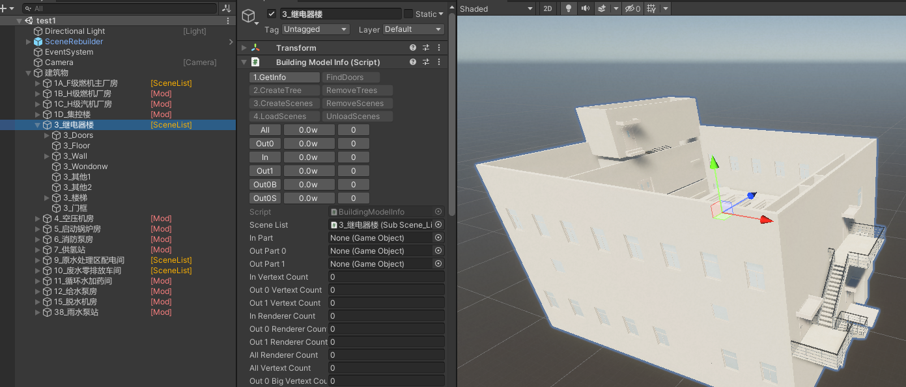

1. 拆分模型。

菜单命令：InitInOut或者 点击按钮【1.GetInfo】

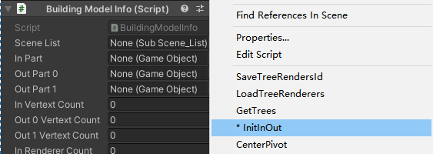

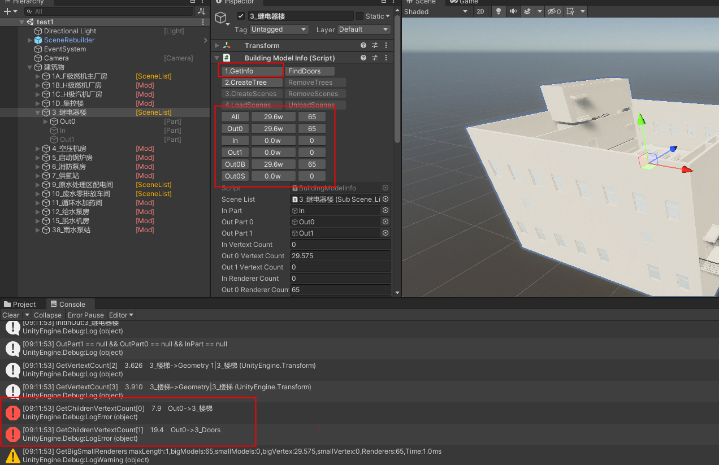

使用脚本菜单中的InitInOut功能将模型分为3个基本部分

* 1. In：是室内不可见部分，一般是室内的设备、结构。默认隐藏，靠近时显示。
  2. Out0：是室外的可见部分，一般是外墙、整体结构。默认显示。
  3. Out1：是室外部分的补充，一遍时外墙上的楼梯。默认隐藏，靠近时显示。

1. Static：是不做处理的部分，一遍是渲染的外壳或者最简外部模型。

根据打印的点面信息将主要的设备部分放到In里面，提高场景的运行效率。

第一次点击InitInOut会自动将所有的子物体放到一个Out0中，并列出Out0中比较大的子物体的顶点数据。

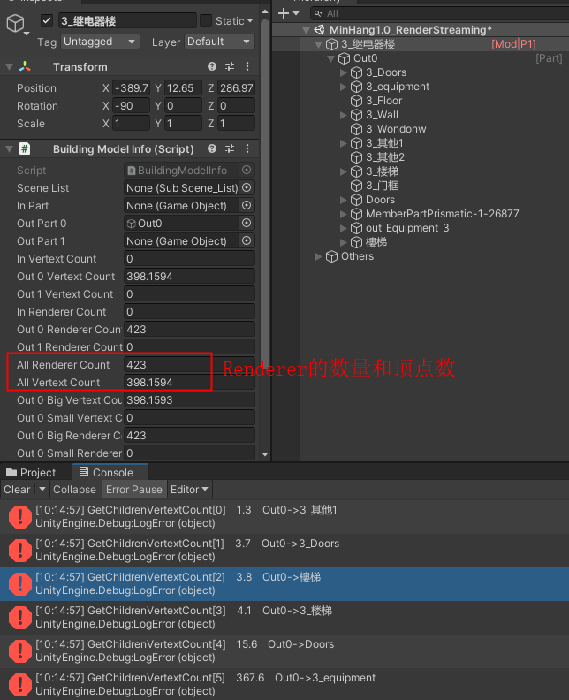

人工判断模型应该属于哪部分，并区分开来。

分好后再次点击InitInOut会刷新数据，并隐藏In和Out1部分。

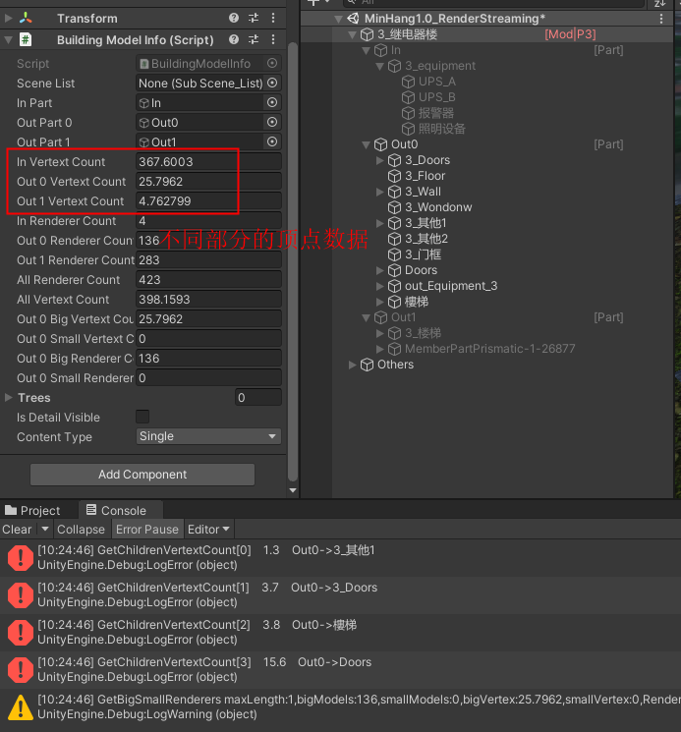

3.1 处理门模型，门模型分为两类，室内的门和室外的门，使用功能按钮【FindDoors】可以自动将分开两类的门，将室内的门放到In里面。

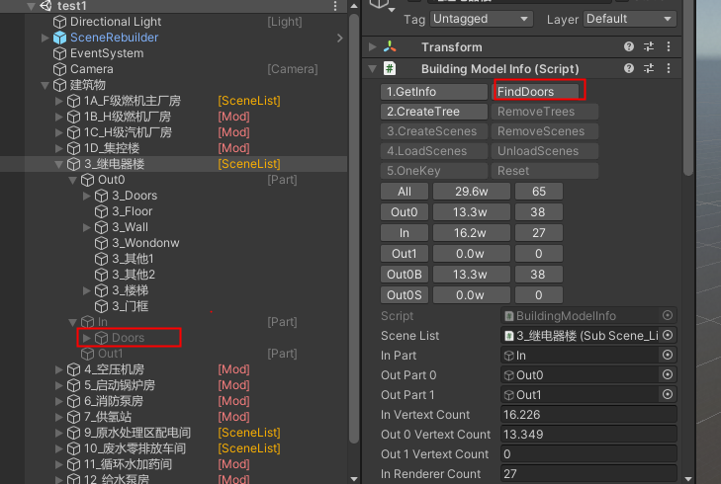

1. 合并模型。

菜单命令：CreateTreesBSEx 或者点击【2.CreateTree】按钮

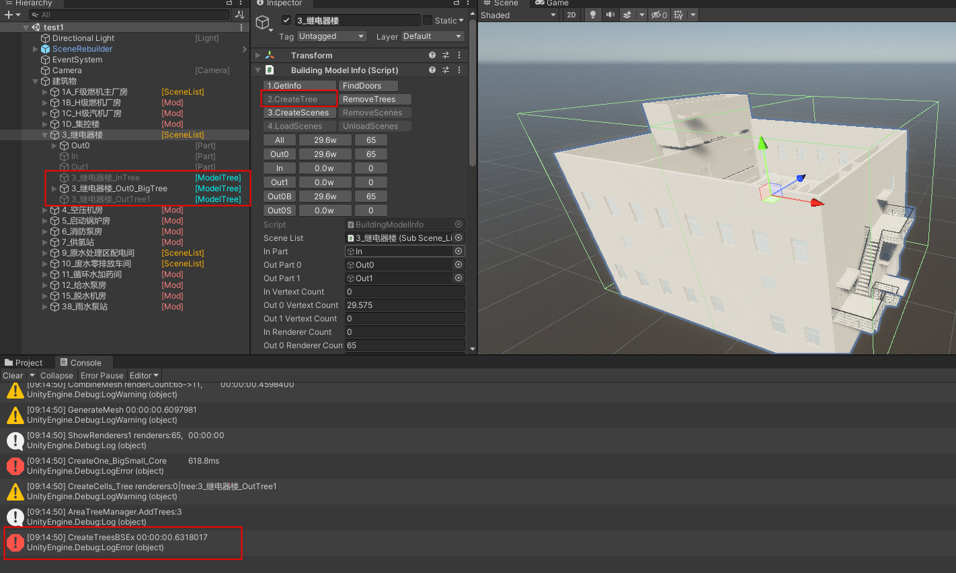

根据二分树方式将模型按空间拆分一个个小区域/节点，将最终的叶子里面的模型进行合并。

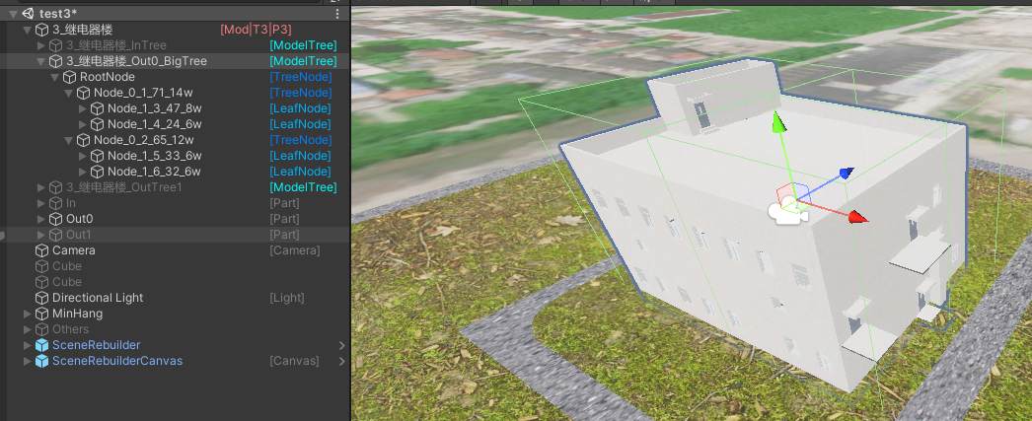

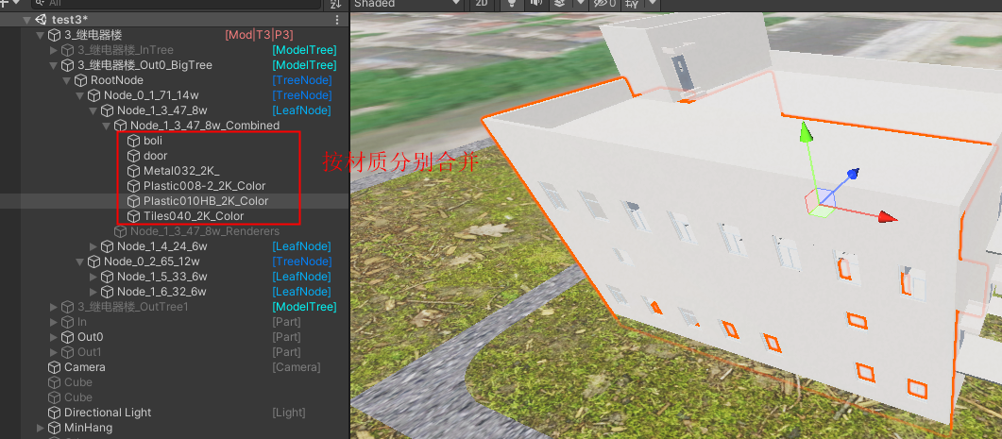

现在显示的楼房是合并后的，按一个个小区域合并的。

旁边有个【RemoveTrees】按钮，可以删除合并的模型，并显示原来的模型。

1. 保存子场景。

菜单命令：EditorCreateNodeScenes或者点击【3.CreateScenes】按钮

将每个叶子节点的内容按合并模型和原来模型分别保存到不同的子场景中，并在场景中留下BoundsBox。

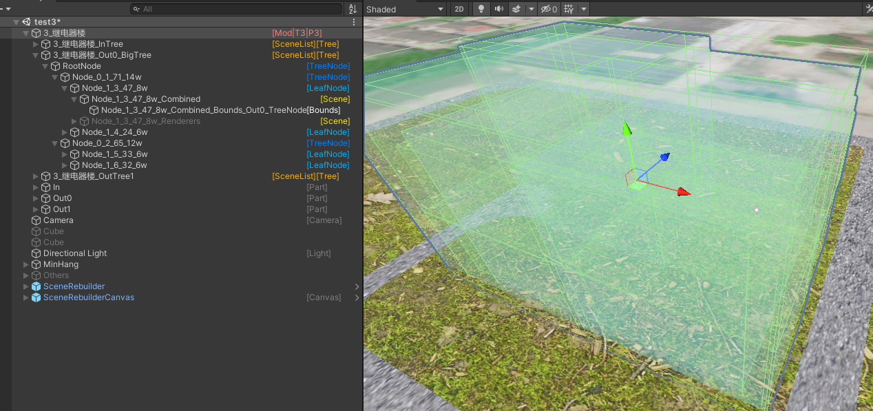

1. 加载子场景。

菜单命令：EditorLoadNodeScenes或者点击按钮【4.LoadScens】

因为保存为子场景后，Unity中只保存了显示模型范围的BoundsBox，要修改模型，增加脚本之类的需要先加载子场景。

1. 修改并再次保存子场景。

要修改模型场景，先要将模型还原到原始状态。

在加载子场景的情况下，使用【RemveScens】和【RemoveTrees】删除场景和合并模型，还原到原始模型。

接下来就可以修改模型了，修改模型后，按照【1.GetInfo】【2.CreateTree】【3.CreateScenes】将模型合并并保存到子场景中。就可以了。

1. 设置Buildings目录

菜单命令：SceneRebuildManager.SetBuildings

在上述对模型进行处理后，在运行和打包测试时，要将保存的子场景放入Building列表中。

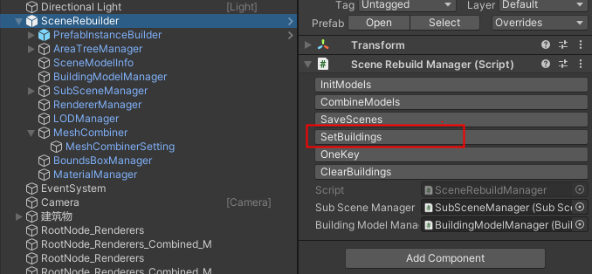

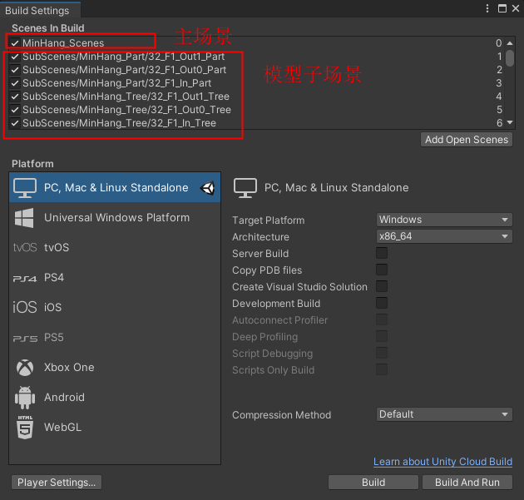

1. 运行/打包测试。

二、API接口

1.加载外部和整体的合并模型。

2.加载内部和细节的合并模型。

3.加载一个模型区域（建筑或者楼层）的原始模型并切换到原始模型。

4.从原始模型切换到合并模型。